# But du projet

Le but de ce projet est d’obtenir des statistiques sur les accidents d’avions. Ce projet est purement de nature académique afin de perfectionner notre utilisation du logiciel R et d’améliorer notre raisonnement statistique. Pour de meilleures statistiques sur ce sujet, les auteurs invitent les lecteurs de ce rapport à visiter le Bureau des Archives d’Accidents d’Avion <http://www.baaa-acro.com/general-statistics/> .

# Pourquoi avons-nous choisi ce jeu de données :

Nos critères principaux pour ce projet étaient d’analyser un jeu de données qui ne contenait peu de textes, qui ne traitait pas de données économiques et qui traitait d’un sujet original. On entend par original, un sujet qui n’avait pas trop été analysé et donc la plupart des conclusions avec déjà été tirés. En faisant plusieurs recherches, nous sommes tombés sur le site web [www.kaggle.com](http://www.kaggle.com) qui contenait plusieurs jeux de données intéressants sur des sujets très variés. Le jeu de données sur les crashs d’avions nous a paru très intéressant. Il répondait à tous nos critères et il était riche en information sur les crashs. C’est donc pour ces raisons que nous avons choisi ce jeu données.

# Description du jeu de données:

Le jeu de données couvre 5268 crashs d’avions qui ont eu lieu entre 1908 et 2009. Il inclut les informations suivantes affichées à travers 13 colonnes:

|  |  |
| --- | --- |
| **Variable** | **Description** |
| Date | Date du crash |
| Time | Heure du crash |
| Location | Endroit du crash |
| Operator | Opérateur de l'avion |
| Flight.. | Numéro de vol |
| Route | Itinéraire prévu |
| Type | Modèle d’avion |
| Registration | Numéro de registration de l’avion |
| Cn.In | Aucune description fournie |
| Aboard | Nombre de passagers à bord |
| Fatalities | Nombre de morts |
| Ground |  |
| Summary | Détails du crash. Les données sous forme de textuelle |

## Données Manquantes :

Notre jeu de données comporte les lacunes suivantes:

1. Pour des raisons inconnues, mis à part un crash en 1908, notre fichier de données n’a enregistré aucun crash entre 1908 et 1912.
2. Les informations sur les crashs survenus au cours des conflits armés semblent aussi manquantes. En effet, on s’attendrait par exemple à voir un pic du nombre d’écrasement militaires au cours de la période allant de 1939 à 1945 (seconde guerre mondiale). Cependant le jeu de données nous produit en moyenne 50 crashs par an au cours de cette période.
3. Certaines variables sont manquantes pour plusieurs des crashs répertoriés dans le jeu de données.
4. Plusieurs variables ont des erreurs d’orthographe, dû au fait que la saisie des données est faite manuellement.

# Préparation et transformation des données :

Une étape de préparation a été nécessaire afin de pouvoir répondre aux questions de l’exercice :

1. Ajout du Colonne représentant la catégorie du vol (Militaire ou Commercial).
2. Ajout d’une colonne représentant le pays ou l’écrasement est survenu.
3. Ajout d’une colonne représentant la surface de l’écrasement (Terre ou Mer).
4. Ajout de plusieurs colonnes représentant la destination du vol (ville, pays…)
5. Ajout d’une colonne représentant la raison du vol (entrainement, démonstration, ou non).
6. Ajout d’une colonne représentant la probabilité de survie.
7. Correction de plusieurs erreurs d’orthographe dans le nom des pays.
8. Remplacement des provinces canadiennes par le nom du pays
9. Remplacement des états américains par le nom du pays.

# Utilisation du logiciel R :

## Les packages :

Les packages non inclus dans R base que nous avons utilisé pour ce devoir sont :

* ggmap : nécessaire à l’affichage de cartes
* plyr :
* data.table :

## Les fonctions :

Afin de répondre aux questions de l’exercice, nous avons écrit les fonctions suivantes:

* trouver_fréquence : Retourne
* afficher_map : Retourne une cartes.
* fix_country_name : Retourne le bon nom de chaque pays.
* get_surface : Retourne « Sea » or « Land » selon l’endroit.
* get_activity: Retourne “Training” ou “No-Training” selon l’activité.
* get_survivor_rate : Retourne le pourcentage de survit.

# Questions et Réponses :

## « Le nombre de crashs à travers le temps »

Pour la question #, « Le nombre de crashs à travers le temps », l’étape de préparation des données inclut les étapes suivantes :

1. Extraction de l’année (les 4 derniers caractères) de la variable « Date » à l’aide de la fonction substr et application de ce vecteur a la variable à « Annee »
2. Combination du vecteur appelé « Annee » et d’une partie du jeu de données initial a « table_temporaire » à l’aide de la fonction cbind.
3. Appel de la fonction « trouver_frequence » et application du resultat à la variable « x »
4. Création d’un data.frame appelé « table_occurence_annee » avec « x » (vecteur de fréquence des dates) et le vecteur d’années sans duplicats
5. Nomination des colonnes du data.frame
6. Ordonne « table_occurence_annee » en ordre croissant par date

Étape final :

Affichage du nombre de crashs par année à travers le temps à l’aide de la fonction « plot »

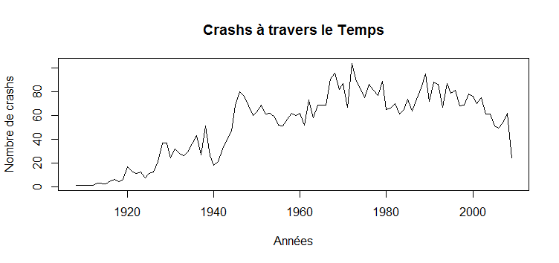

Conclusion :

## « Nombre de fatalités par année à travers le temps»

Pour la question # , le nombre de fatalités à travers le temps, la préparation des données inclut les étapes suivantes :

1. Création d’un data.frame avec quelques colonnes du jeu de données initiales et les années
2. La définition du nom des colonnes du data.frame appelé table_de_fatalites_par_annee
3. Utilisation d’une boucle pour trouver la somme du nombres de fatalités pour chaque année
4. L’avant-dernière étape de préparation des données implique la création d’un data.frame avec chaque valeur de somme par années et les années
5. La dernière étape de préparation des données comprend la création d’un graphique à l’aide la fonction « plot »

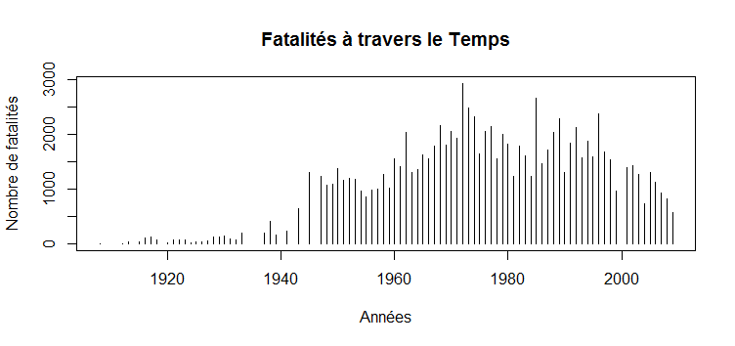

Conclusion :

Pour la question #, nombre de fatalités par location, la préparation des données inclut les étapes suivantes :

1. Utilisation d’une boucle pour trouver la somme du nombre de fatalités pour chaque location
2. L’organisation de la table en ordre décroissant par nombre de fatalités par location
3. L’extrait du top 50 des locations avec le plus grand nombre de fatalités par location
4. L’utilisation d’une boucle pour transformer en « string » chacune des instance de la variable « location » de la table top_50_location_par_fatalites
5. La dernière étape de préparation des données comprend l’utilisation de la fonction « afficher_map » pour faire afficher sur un map le top 50 des locations avec le plus grand nombres de fatalités.

À noter que cinq valeurs qui commencent par un énoncé autre qu’un nom de ville n’affiche pas sur le map. Par exemple, les valeurs qui comment avec «Near, AtlanticOcean, off » n’ont pas retournées de coordonées géographiques.

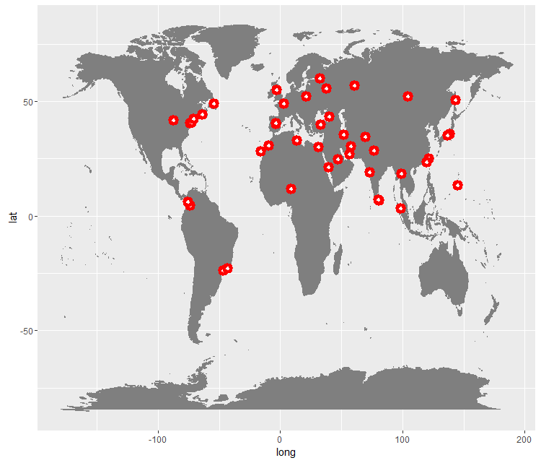

Conclusion :

Pour la question # , le nombre de crash par « location », la préparation des données inclut les étapes suivantes :

1. L’utilisation de la fonction trouver_fréquence pour trouver le nombre de crashs par location
2. La création d’un data.frame pour combiner la fréquence par « location » et les «  locations »
3. L’utilisation de la fonction « order » pour mettre en ordre décroissant du nombre de crash par location
4. L’extrait du top 50 des « locations » avec la plus grande fréquence de nombres crashs
5. L’étape finale comprend l’utilisation de la fonction « afficher_map » pour faire afficher sur un map les villes avec le plus grand nombre de crashs.

À noter que la fonction afficher_map omet d’afficher une valeur « AtlantiOcean, 110 miles West of Ireland ». Ceci est dû au fait que la valeur entrée n’est pas un nom de ville exact, donc il est difficile de retrouver les coordonnées géographiques de cette valeur.

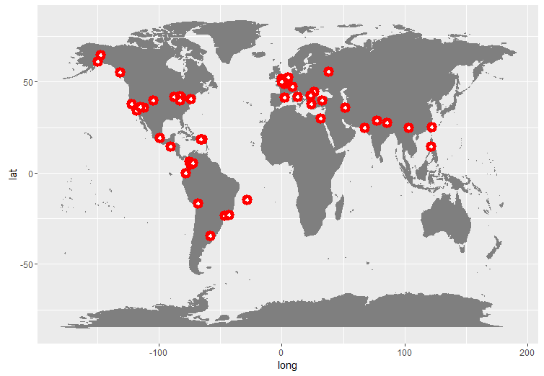

## Endroits dangereux (william.R)

Le but de cette question était de regarder quels sont les endroits où un crash d’avion a le plus de chances d’arriver.

Premièrement, regardons la Figure 1 qui présente le top 10 des endroits où sont survenus des accidents d’avions. Nous voyons que les États-Unis sont premiers de loin, suivit du Brésil, de la Russie, du Canada. Il est intéressant de remarquer que la plupart des pays dans ce TOP 10 sont des pays ayant un transport aérien développé (dans le sens de plusieurs décollages et arrivés par jour) et possèdent pour la plupart un constructeur d’avion.

Un travail de suivi sera de vérifier s’il existe une corrélation entre le fait qu’un pays possède un constructeur aéronautique et le nombre de crash d’avion.

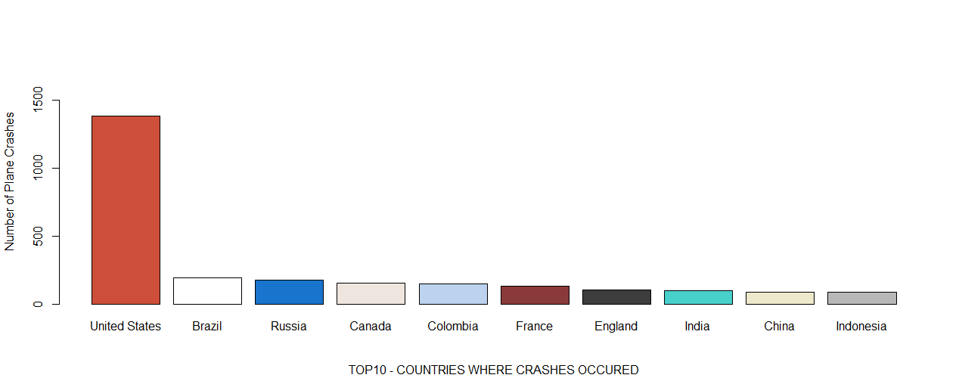

Figure 1

Dans les Figure 2 et Figure 3, le nombre d’accidents est divisé selon que l’avion était un avion de type militaire ou commercial.

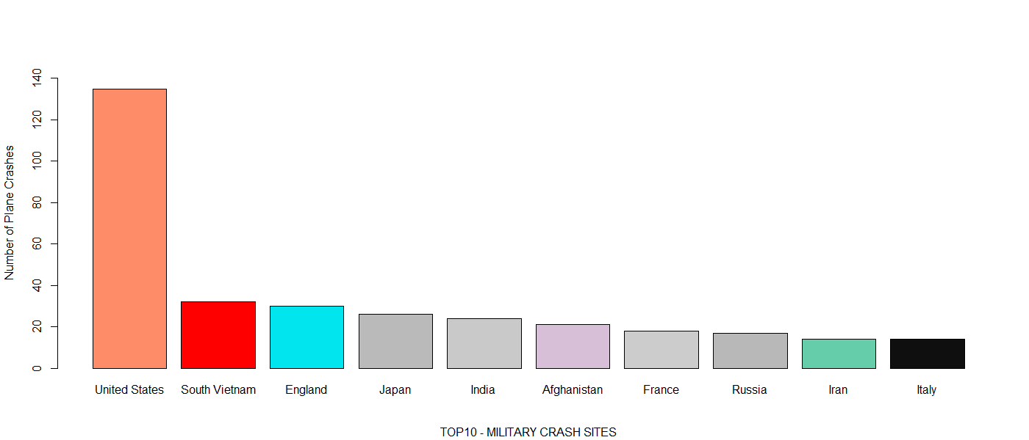j

Figure 2

Ici, les États Unis sont toujours premiers, cependant, il est intéressant de voir que le deuxième pays pour les crashs militaires est le Sud Vietnam. Ceci nous démontre dans la collecte du jeu de données, plusieurs pays cachent l’information lorsque des crashs de nature militaires (ou même civil) surviennent. Il est important pour eux toujours présenter leur pays sous un bon jour. D’après les auteurs, le Sud Vietnam occupe cette position du fait que les écrasements d’avions ont été répertoriés durant la guerre du Vietnam, ce qui n’est pas le cas pour plusieurs autres conflits.

Un des auteurs avait espéré que la Figure 3 démontrerait l’existence du fameux triangle des Bermudes <https://en.wikipedia.org/wiki/Bermuda_Triangle> . Ceci n’est pas le cas, les données compilées n’ont aucun pays de ce triangle parmi les endroits où surviennent le plus d’accidents d’avion.

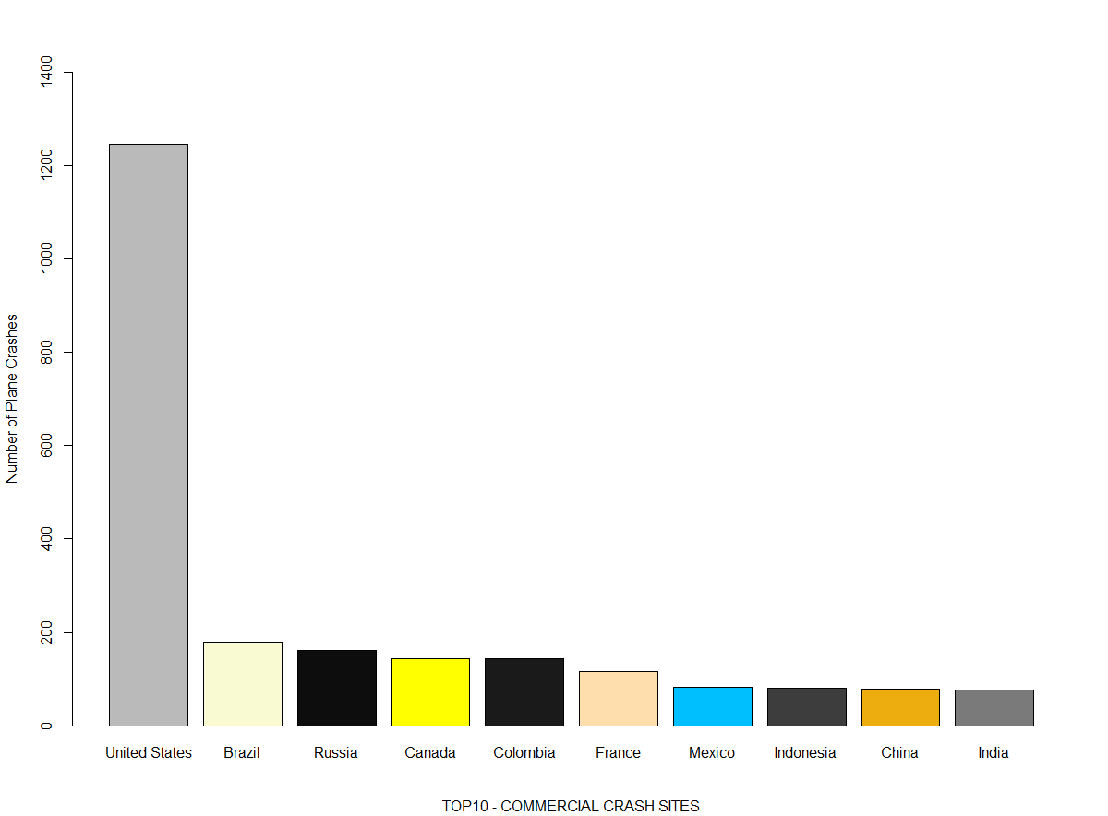

Figure 3

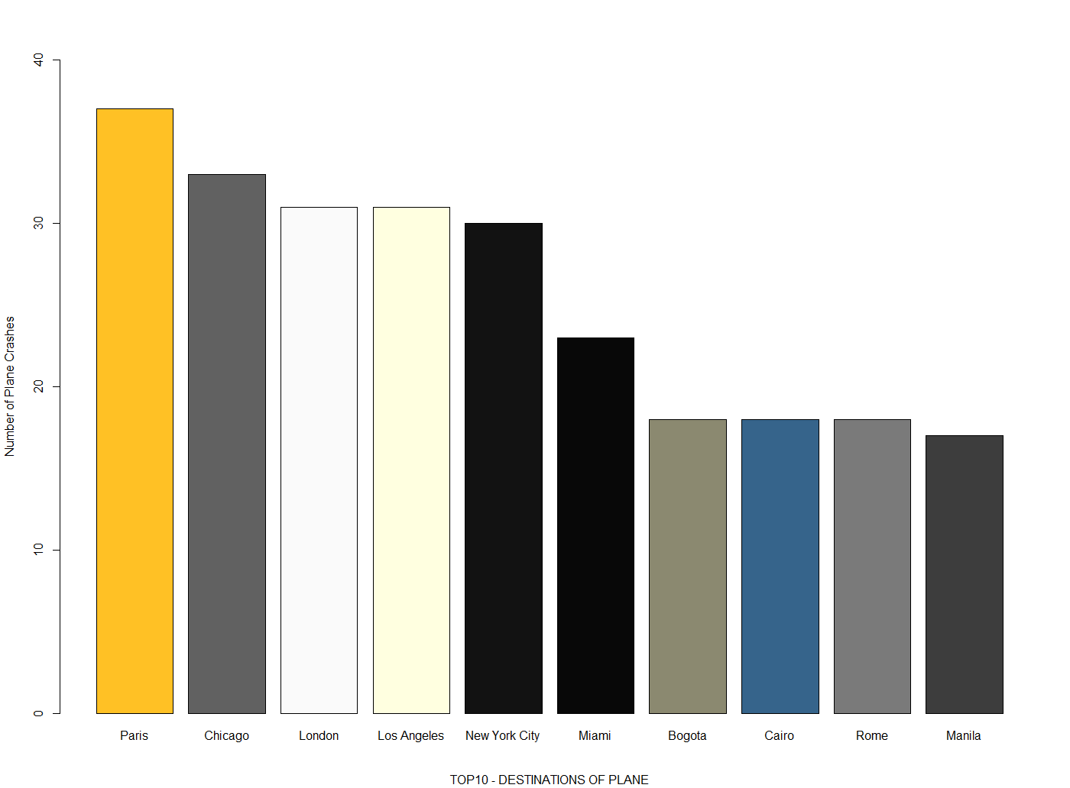La figure suivante nous montre que la plupart des accidents surviennent lors des vols reliant de grandes villes de ce monde. En effet, le sens commun nous dit que plus il y a de vols vers une destination, plus il y aura des accidents parmi les vols vers cette destination. Un exercice statistique serait de démontrer cette inférence.

## Risque selon les types d’avion (william.R):

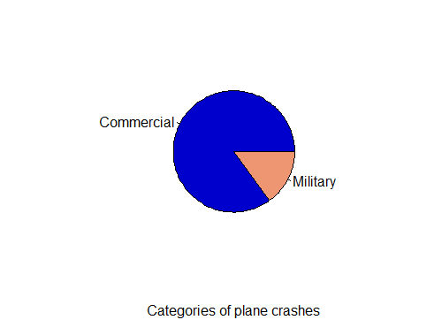

Le jeu de données nous montre que la plupart des avions à être impliquer dans des écrasements sont des avions commerciaux. Il est important de mentionner qu’il existe un biais. En effet, comme mentionné plus haut dans le rapport, la plupart des pays ne signale pas lorsqu’un de leur avion militaire s’écrase.

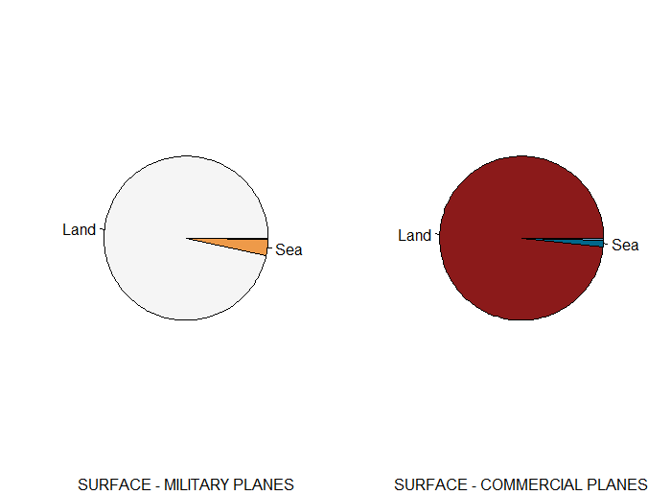

Les accidents d’avions surviennent dans la grande majorité des cas sur la terre ferme, contrairement aux présuppositions d’un des auteurs du rapport.

## C:\Users\tankou\Documents\GitHub\hecLogicielStatistiques\Rplot07.png

## Chance de survie (william.R):

Le dernier graphique nous montre l’estimation de survie lors d’un crash selon que l’avion soit militaire ou commercial et que le crash survient lors d’un entrainement ou non.